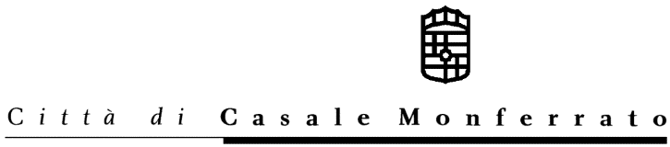

SETTORE ECONOMICO FINANZIARIO

UFFICIO ECONOMATO

AVVISO DI INDIZIONE DI PROCEDURA NEGOZIATA

Questa Amministrazione Comunale indice procedura negoziata, ai sensi dell’art. 125 del D. Lgs. 163/2006, per l’aggiudicazione della seguente fornitura:
- Descrizione: N. 1 mezzo adibito ai servizi trasporti scolastici - scuolabus - con permuta di un mezzo usato;
- Importo a base di gara: € 118.000,00 Iva esclusa;
- Criterio di aggiudicazione: offerta economicamente più vantaggiosa, ai sensi ai sensi dell’art. 83, del D. Lgs 163/2006;

Le imprese interessate possono presentare domanda di invito alla gara tramite richiesta da indirizzarsi al Comune di Casale Monferrato – Ufficio Economato – Via Mameli 10 - 15033 Casale Monferrato (AL).
Saranno consentite ricieste di invito trasmesse via fax esclusivamente al seguente numero: 0142/444236.
Le richieste di invito dovranno pervenire entro e non oltre il 11 settembre 2008
Responsabile del procedimento: Dott. Enrico Drutto

CIG 0204886545

Casale Monferrato, lì 03 settebre 2008

Il Dirigente Settore Economico Finanziario
Dott.ssa Maria Rosa Ubertazzi

